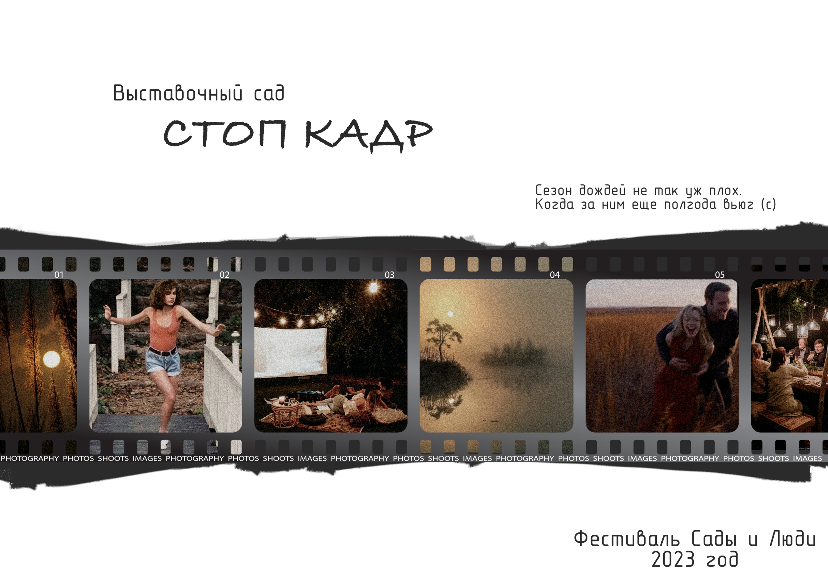
Сезон дождей не так уж плох.
Когда за ним еще полгода вьюг.
Отрывок из песни Бардак
группы Дайте танк (!)

Что такое бабье лето? Прежде всего, - это прощание с теплыми осенними деньками, подведение итогов уходящего лета, воспоминания о приятно проведённом времени.
Впереди долгая зима и так хочется подольше насладиться лучами солнца, его теплом, его энергией.
Первая часть сада «Стоп кадр» в который попадает человек, предлагает уединиться, поразмышлять или почитать любимую книгу сидя на качели, в окружении яркой осенней листвы девичьего винограда. Напротив качели, у подножья расположен небольшой бассейн с низтекающей водой - как символ уходящих теплых дней. Звуки журчащей воды наводят на мысли о том, что плохого вместе с утекающей водой мы можем оставить в прошлом. Очистить свой разум перед будущим. Настроиться на лучшее.
А когда подведены итоги уходящего лета, хочется подольше насладиться этими теплыми деньками и конечно же в хорошей дружественной компании.
Вторая часть сада «Стоп кадр» как нельзя лучше располагает к этому. Здесь, в окружении множества зеркальных поверхностей, сад буквальным образом отражает последние летние лучи солнца и словно обволакивает тебя своей теплотой и энергией. Эта часть сада создана для пассивного отдыха: будь то просто созерцание красот природы или ведение приятных бесед с друзьями у горящего костра. Просмотрам любимых фильмов на свежем воздухе с семьей или романтических новел в компании любимого человека. Уличный кинотеатр, теплый плед и горячий глинтвейн в выходной день - ни это ли мечта?
В проекте сада использованы как строгие геометрические линии, символизирующие порядок, точность мыслей, уверенность в завтрашнем дне, так и множество кругов разного диаметра - символ круговорота и цикличности жизни. За летом осень, а за осенью зима...
Зеркальные поверхности совершенно не спроста применены в этом саду. Зеркало помнит всё. Отражение в нем - это тоже своеобразный стоп кадр нашей жизни. Его момент. Его мгновение. И в наших силах сделать эти моменты яркими, позитивными и счастливыми.

